Opdracht kunststof Fabricagetechnieken
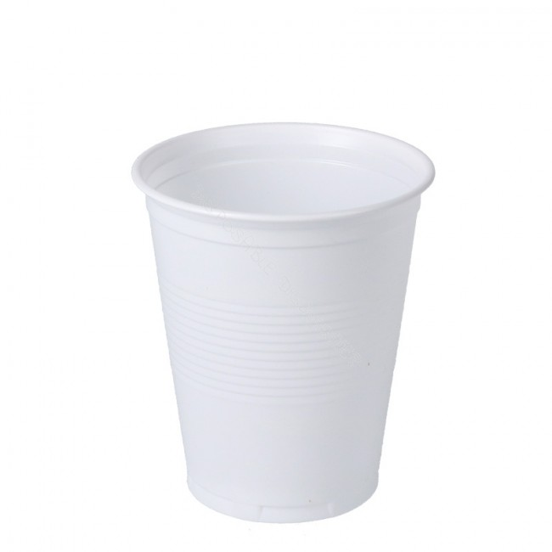
4. Productvoorwaarden:
- Waterbestendig
- Goedkoop
- Moet niet omvallen
- Geen scherpe rand
5. Fabricagetechnieken:
- Vacuüm zuigen
6. Stansen
7.
Gebruikte techniek voor product | Alternatieve techniek | Voordeel gebruikte techniek | Nadeel alternatieve technieken
Vacuüm zuigen | Stansen | Gaat snel | Vast blijft hangen aan stans
 |  | Massaproductie | Terugbuigt

8. Geen
9. Nee, kan haast niet goedkoper en dit gaat super snel, het is recyclebaar
10. 1 Verwarmen, 2 Afsnijden, 3 Vormen
Samengewerkt met: Elsan, Remus, Bart en Rick

